প্রথমে সফটওয়্যারে সফল ভাবে লগইন করুন।

নতুন **কর্মচারী** যুক্ত করার জন্য নিচের ধাপ গুলো অনুসরন করুনঃ

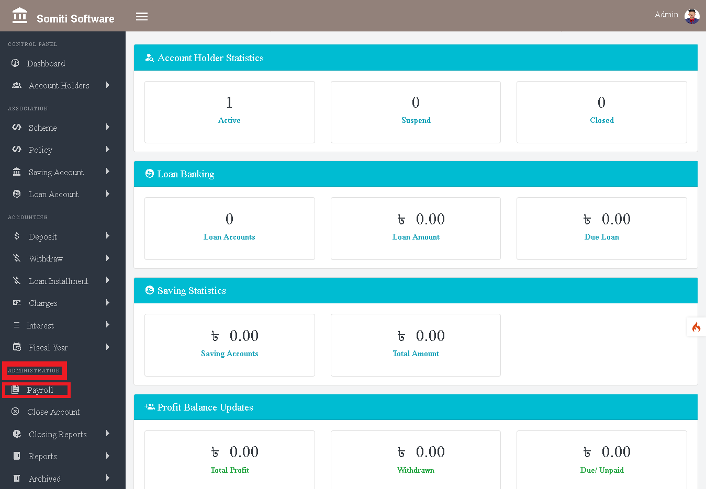

প্রথমে **এডমিনিস্ট্রেসন** থেকে  **(পেরোল)** বাছাই করুন।

এরপর নতুন একটি তালিকা প্রদর্শিত হবে।

পেরোল সেকশনে ক্লিক করার পর নতুন একটি তালিকা প্রদর্শিত হবে ।

তালিকার **হিউম্যান রিসোর্স সেকশন** থেকে **কর্মচারী** অপশন টি বাছাই করুন ।

কর্মচারী অপশন টি তে ক্লিক করার পর নতুন এর একটি তালিকা প্রদর্শিত হবে।

তালিকা থেকে **কর্মচারী যুক্ত** অপশন টি তে ক্লিক করুন।

অপশন টি তে ক্লিক করার পর একটি ফরম প্রদর্শিত হবে।

ফরমটি নির্ভুলভাবে পূরণ করুন।

ফরমটি পূরণ করা হলে **সাবমিট** বাটনে ক্লিক করুন।